湖北省志愿者户外救援联盟组织结构 （草案）

武汉地区救援队组织结构图
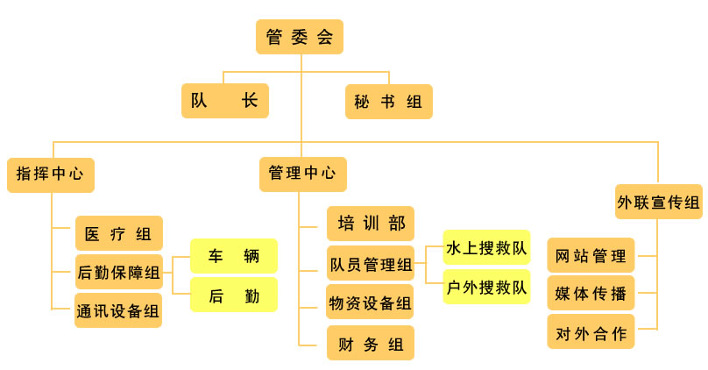

办公地址：湖北省武汉市珞瑜路244--1号
联系电话：027-87873223 13607185353
传真：027-87210879

一、队长：
工作职责：负责救援队全面工作执行核心决策组的决议。
队长：王冰（爵士冰）
副队长：待定

二、秘书组：
工作职责：做为队长的业务助理，负责救援队日常表格、文书的制作，荣誉表的更新及其他。日常业务，及财务管理。
负责人：聂军（老树昏鸦）、王堃（向日葵）、李鸿（玫瑰叶子）

三、指挥中心
1、医疗组：
工作职责：负责救援过程中的医疗救护
组员：胡轶（子易）、张智（近远）
2、后勤保障组：
工作职责：负责救援活动中的装备运送、车辆协调、救援装备的保管和运送。
组员：聂清雷（雪山）、高鹏（老高）、沈辉（一凡）、向东
3、通讯装备组：
工作职责：保障救援行动中通讯的畅通、及新装备资料的搜集、整理、使用研究。
组员：熊勇（皇刀258）、王军（滴滴叭叭）、阿巍

四、管理中心：
1、专家培训部：
工作职责：负责救援队各项活动中的技术指导及培训计划的制订新队员考核。
专家组：周云、刘亚非、刘晓峰，牛小洪
培训组：叶芳（开心）、陈良重（天马）、高明（米可）张婷（nini）
2、搜救队员管理组：
工作职责：负责户外救援行动中的搜救、及伤员搬运工作。
- 户外救援队：
武汉地区成员：
野狗组：赵毅（衰人）、（亮顶）（浪哥）、
犀牛组：石彬（石头）、胡正跃（不寂寞）、（刺刀）
石猴组：葛蔚、（小葛）齐惊
夜叉组：潘志馗（老外）、（浪子）、
邱卫波（老秋）、申震（影子）、朱柏林（野猪）、易波、杨光（黑光）、贾翔（飞翔云雾）、刘忠（焦尔）、张波、袁小飞，向朝臣（泊然）、
湖北各地区分队负责人名单：
宜昌地区：CAMEL 东方之猪 野人 半条龙
鄂州地区：真情歌神
黄州地区: 劲骑士 老粗
荆门地区：丁忠诚（阿乐） ，当阳朱，铿锵玫瑰
黄石地区：清风道 相忘于江湖 吕致远 王峰
咸宁地区：刘浩（老虎兄弟）
恩施地区：龙船调
襄樊地区：光脚 飞狐
随州地区：军刀
十堰地区：海风
- 水上救援组
工作职责：负责水上项目有关的户外运动救援
组员：俞关荣（大磉），好哥
3、物资设备组
工作职责：管理救援队及培训队的教学及救援装备、物资等。
组员：邹哲（KID）、高明（米可）
4、财务组：
工作职责：管理救援队及培训队的财务收支，并负责对外财务公告。
组员：李鸿（玫瑰叶子）、张婷（nini）

五、宣传外联组：
工作职责：负责救援队和厂商、媒体之间的联络沟通。负责救援队的推广、宣传。
组员：佘晖（龙舌兰）、熊燕（伊力特）、胡莉、余倩、（俺没饭吃）、（花满楼）、陈娅（格桑阿娃）
- 网站管理：饭饭、格桑阿娃、开心、平少爷 齐惊
2、媒体传播：佘晖（龙舌兰）、熊燕（伊力特）、胡莉
3、对外合作：余倩、泡菜

